**ДОКЛАД**

министра образования Ставропольского края Е.Н.Козюра

на пленарном заседании краевой августовской педагогической конференции 20 августа 2021 года

**Совершенствование механизмов воспитания**

**и выявления способностей и талантов обучающихся как условие повышения качества образования в Ставропольском крае:**

**опыт, проблемы, пути решения**

**Слайд 1.**

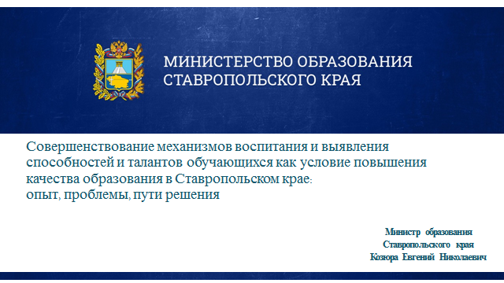

**Уважаемые коллеги!**

Приоритетная задача Российской Федерации – формирование новых поколений, обладающих знаниями и умениями, которые отвечают требованиям XXI века, разделяющих традиционные нравственные ценности, готовых к мирному созиданию и защите Родины. Ключевым инструментом решения этой задачи является воспитание детей.

**Слайд 2.**

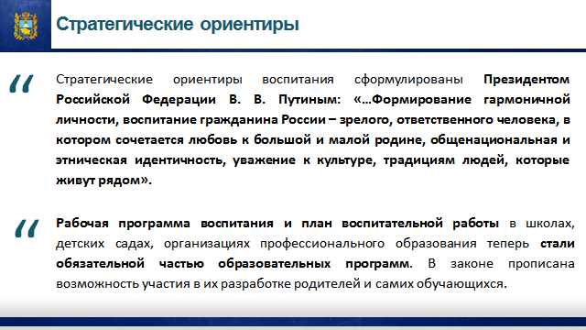

Стратегические ориентиры воспитания сформулированы Президентом Российской Федерации В. В. Путиным: *«…Формирование гармоничной личности, воспитание гражданина России – зрелого, ответственного человека, в котором сочетается любовь к большой и малой родине, общенациональная и этническая идентичность, уважение к культуре, традициям людей, которые живут рядом».*

Президентские поправки в закон об образовании поставили точку в многолетней дискуссии о том, должна ли школа заниматься воспитанием, и подчеркивают стратегическую важность этой задачи.

Рабочая программа воспитания и план воспитательной работы в школах, детских садах, организациях профессионального образования теперь стали обязательной частью образовательных программ и должны быть внедрены с 1 сентября т.г. В законе прописана возможность участия в их разработке родителей и самих обучающихся.

Главное – мы должны совершенствовать не только программы, но и сам подход к воспитательной работе, искать ключ к душе ребенка, помогать раскрывать его личностный потенциал, показывать пример.

**Слайд 3.**

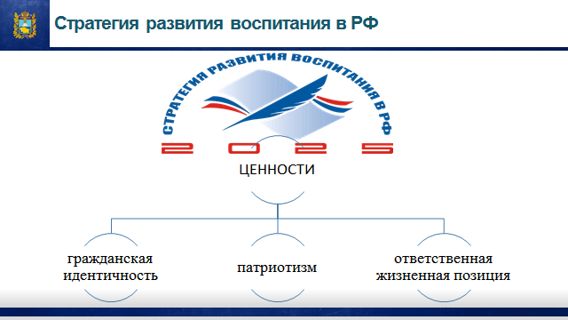

На федеральном уровне приоритетность воспитания закреплена не только в Законе об образовании, но в таких стратегических документах, как Стратегия развития воспитания в Российской Федерации на период до 2025 года, Указ Президента «Об объявлении в Российской Федерации Десятилетие детства», которые призваны определить комплекс действий, адекватных динамике социальных, экономических и политических изменений в жизни страны, учитывающих особенности и потребности современных детей, социальные и психологические реалии их развития.

В условиях цивилизационных вызовов Стратегия воспитания направлена на усиление единения российского общества, переосмысление таких ценностей, как гражданская идентичность, патриотизм, ответственная жизненная позиция.

**Слайд 4.**

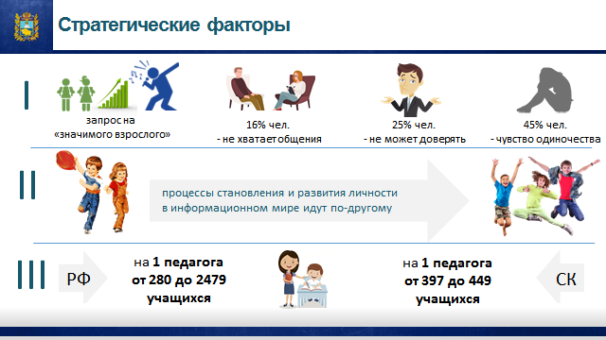

При решении задач воспитания, направленных на развитие личности, социализацию, формирование чувства патриотизма, гражданственности, бережного отношения к культурному наследию и традициям многонационального народа, природе необходимо учитывать ряд факторов.

Во-первых, в среде школьников растет запрос на «значимого взрослого». Общения со взрослыми для обсуждения своих проблем не хватает 16% подросткам. Каждый четвертый отметил, что никому не может доверить свои трудности в личной жизни, проблемы в учебе. 45% российских школьников признались, что чувствуют себя одинокими, несмотря на общение в школе, в блогах, форумах. Им не хватает уважительного отношения со стороны учителей, родителей, сверстников, живого равноправного деятельного присутствия в социуме. Данные исследования были проведены обществом «Знание» при участии 2,5 тысяч подростков в возрасте от 13 до 18 лет.

Во-вторых, существует масса гипотез, что современный ребенок не такой, каким был его сверстник несколько десятилетий назад, что процессы становления и развития личности в информационном мире идут по-другому.

В-третьих, на протяжении последних 10 лет система образования держала курс на увеличение академической нагрузки, сокращение непедагогических ставок. Официальная статистика говорит о том, что, например, на 1 педагога-психолога по стране приходится от 280 до 2479 учащихся, при среднероссийском показателе – 656 детей. Аналогичная ситуация и по социальным педагогам. В крае данный показатель составляет 449 и 397 соответственно.

В современной школе одному педагогу приходится иметь дело с разными категориями детей: неуспевающими и одаренными, с разного рода нервными и психическими расстройствами, состоящими на профилактическом учете, с детьми из неблагополучных семей.

Поэтому наряду с новыми образовательными форматами нужны новые модели воспитательной работы.

Безусловно, нельзя сказать, что до принятия поправок в закон об образовании воспитательная работа в образовательных организациях отсутствовала. В Ставропольском крае благодаря совместной работе педагогического сообщества, родителей, органов государственной власти сложилась определенная система гражданского, патриотического, духовно-нравственного воспитания детей и молодежи. И тому подтверждение первые места во Всероссийском конкурсе на лучшую подготовку граждан к военной службе, организацию и проведение призыва. Мы лидеры в юнармейском движении, в рядах Юнармии более 22,5 тыс. юношей и девушек. В каждой территории края открыты патриотические центры, Дома Юнармии, Авангард, основной целью которых является патриотическое воспитание и подготовка юношей к службе в армии, 360 школ края включены в деятельность Российского движения школьников. Показатели детской преступности в крае ниже среднероссийских показателей.

**Слайд 5.**

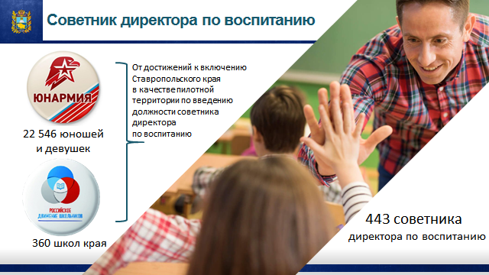

Вся эта работа, достижения, послужили платформой для включения Ставропольского края в качестве пилотной территории по введению должности советника директора по воспитанию. 443специалиста в области воспитания трудоустроены в федеральный Росдетцентр, прошли теоретическую и практическую подготовку за счет средств федерального бюджета в международном детском центре Артек и с 1 сентября приступают к работе в школах края.

Это, безусловно, почетно, но и очень ответственно.

Обращаюсь к заместителям глав по социальным вопросам, руководителям органов управления образованием, директорам школ и прошу взять под личный контроль уже практическую часть реализации пилотного проекта.

Нам предстоит отработать новые технологии организации воспитательной работы, в том числе интегрированные в учебный процесс, направленные на профилактику деструктивного поведения, насыщенные новыми событиями региональной и федеральной повестки, и здесь особую роль играет гражданское и патриотическое воспитание молодежи.

**Слайд 6.**

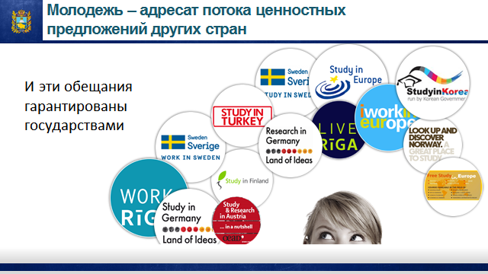

Сегодня все наше общество, и в первую очередь система образования, сталкивается с серьезными вызовами других государств, неформальных течений, которые направлены, в первую очередь, на дестабилизацию ситуации с молодежью.

**Слайд 7.**

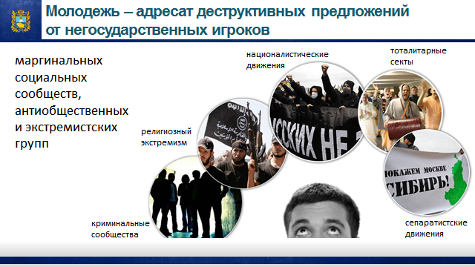

И, соответственно, на всех уровнях образования, государственной власти необходимо противопоставить серьезные аргументы и эффективные модели воспитания, чтобы воспитать гражданина и патриота свой страны.

Род, Родина, родители, народ, природа являются однокоренными словами. Из этого ряд исследователей делают вывод, что в вопросах воспитания патриотизма необходимы:

-взаимодействие школы с семьей, конкретные действия для улучшения своей малой Родины, человеческие поступки для блага жителей - семьи, двора, улицы, района, края; опыт продуктивного межнационального общения.

**Слайд 8.**

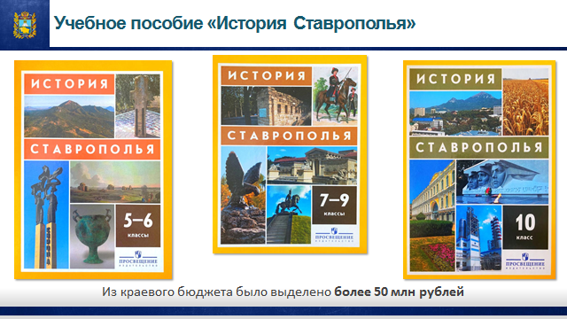

Именно с этой целью в крае более 5 лет учеными – историками и учителями велась работа по созданию регионального учебника по истории Ставрополья для обучающихся 5-10 классов, который приобретен во все наши школы за счет средств бюджета края и должен сыграть ключевую роль в воспитании молодежи.

**Слайд 9.**

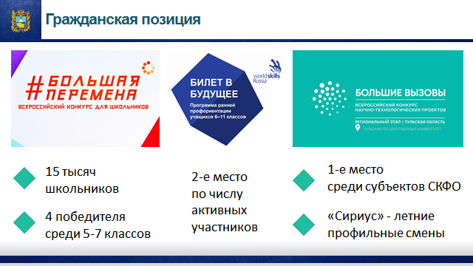

Современные школьники не равнодушны к происходящему в стране, они готовы активно участвовать в общественной и политической жизни, и многие ждут такой возможности от школы.

Образовательным организациям необходимо создавать пространства для детей и молодежи, где они могут участвовать в дискуссиях на актуальные темы, отстаивать свою точку зрения. Вовлекать органы ученического самоуправления в соуправление школой, составление программы воспитания. Успешность этих мероприятий во многом зависит от участия в них взрослых, которые на своем примере покажут, что значит нести ответственность перед своей страной.

В выражении гражданской позиции школьники отдают предпочтение конкретным делам: во всероссийском конкурсе «Большая перемена» в 2020 году приняли участие более 15 тысяч ставропольских школьников. В этом году мы уже имеем 4 победителя среди 5-7 классов. Второе место по числу активных участников в прошлом учебном году край занял в профориентационном проекте «Билет в будущее», первое место среди субъектов СКФО держим во всероссийском конкурсе «Большие вызовы», по итогам которого дети выезжают в Сириус на летние профильные смены. Своей активностью дети понимают, что могут повлиять на жизнь общества, в котором живут.

Наша задача, познакомить каждого школьника, студента и педагогов с возможностью участвовать и проявить себя в вышеперечисленных и иных конкурсах.

Но, уважаемые педагоги, руководители, при организации работы с детьми необходимо нам всем помнить, что главные принципы в воспитании – осознанность, добровольность и осмысление результата. Именно они приведут нас к повышению качества образования на всех его уровнях.

**Слайд 10.**

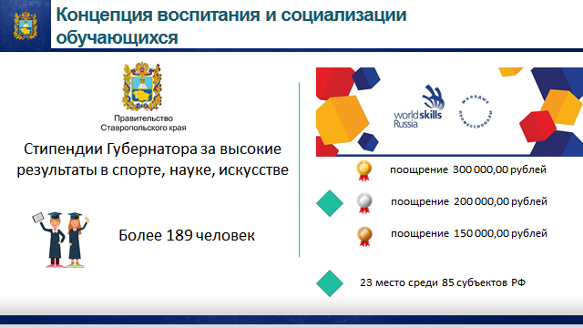

И здесь особая роль отводится выявлению и поддержке одаренных и талантливых детей и молодежи. Конечно, каждый ребёнок по-своему уникален, способен добиться успехов, поэтому в рамках образовательного процесса детям должно уделяться равное внимание, подниматься качество общего образования в целом. Но, есть дети, которые проявляют особые качества и способности с ранних лет. Необходимо создать условия для раннего выявления, развития и самореализации таких одарённых детей.

Как на федеральном, так и на региональном уровне сформирована определенная система работы с талантливыми детьми. В 2012 году Президентом Российской Федерации утверждена Концепция общенациональной системы выявления и развития молодых талантов. В Ставропольском крае утверждена Концепция выявления, поддержки и развития способностей и талантов у детей и молодёжи. Более 189 человек в 2020 году талантливой молодежи в области науки, культуры, спорта стали губернаторскими стипендиатами. Аналогичные стипендии получают школьники и на муниципальном уровне. На уровне края утвержден порядок выплаты единовременного денежного поощрения победителям и призерам национальных и международных чемпионатов по профессиональному мастерству по стандартам «Ворлдскиллс», а также их тренерам (экспертам). *Денежное поощрение для победителя, завоевавшего золотую медаль, составляет 300 тысяч рублей, для серебряной медали – 200 тысяч рублей, бронзовой – 150 тысяч рублей.* Сегодня краевая система профессионального образования по данному направлению занимает 23 место среди 85 субъектов РФ, против 44 места в 2019 году.

Более 5 тысяч ставропольских школьников стали участниками профильных смен по направлениям «Наука», «Культура», «Спорт» в Центре «Сириус». Подобный Сириусу центр должен заработать в крае в 2023 году.

**Слайд 11.**

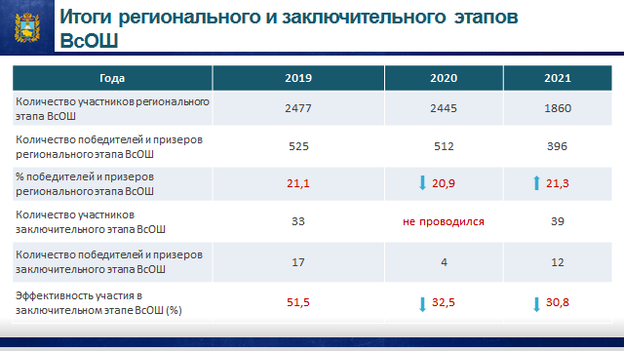

Особое значение в работе с одаренными детьми занимает всероссийская олимпиада школьников. Правила проведения олимпиады достаточно жёсткие, но мы понимаем, что и ценность победы высока: во-первых, федеральным законодательством предусмотрена льгота поступления без вступительных испытаний в вуз по специальности, соответствующей направлению олимпиады, а во-вторых, предусмотрены гранты Президента на обучение в вузах.

На слайде представлены данные о результативности участия наших школьников в региональном и заключительном этапах олимпиады за последние три года. Несмотря на то, что при определении квоты на региональном этапе олимпиады одним из условий является 50 % выполнения заданий, вместе с тем, в текущем году количество победителей и призеров на заключительном этапе олимпиады сократилось по сравнению с 2019 годом. Данный факт свидетельствует о необходимости изменения подходов при подготовке школьников к участию в олимпиаде.

**Слайд 12.**

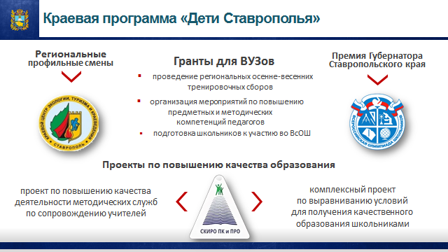

С целью повышения качества образования в школах края, а также усиления работы с талантливыми детьми в 2020 году была утверждена краевая программа «Дети Ставрополья».

В текущем году будут объявлены гранты для ВУЗов на подготовку детей к участию во Всероссийской олимпиаде школьников, традиционно осенью пройдут профильные смены на базе краевого центра экологии и туризма, педагогические работники, подготовившие призеров и победителей регионального и заключительного этапов всероссийской олимпиады школьников получат премию Губернатора края. Выплата данной премии планируется ко Дню учителя. В соответствии с посланием Губернатора Ставропольского края 27 мая 2021 года министерство приступило к подготовке нормативных правовых актов, в соответствии с которыми с 2022 года выплаты планируется предусмотреть школьникам, ставшим победителями регионального, призерами и победителями заключительного этапов всероссийской олимпиады школьников, а также увеличить в два раза размер выплат педагогическим работникам.

Краевой институт развития образования продолжит работу по реализации проектов, представленных на слайде.

Выявление и продвижение талантливых детей невозможно без интеграции общего и дополнительного образования. В рамках реализации федерального и регионального проекта «Успех каждого ребенка» произошли серьезные изменения в системе дополнительного образования. От открытия современных организаций - детских технопарков «Кванториум», мобильного технопарка, центра цифрового образования «Айтикуб» до перевода системы на персонифицированный учет и персонифицированное финансирование. И эта модель должна заработать в крае с 2023 года в полном объеме. С сентября т.г. ее отрабатывают 10 пилотных территорий, в 2022 году еще 8.

Обращаюсь к заместителям глав, руководителям органов управления образованием, руководителям профессиональных образовательных организаций, коллегам из культуры и спорта и прошу взять на контроль внедрение системы персонифицированного учета обучающихся, занятых в системе дополнительного образования. Напомню, что к концу 2021 года Ставропольский край взял на себя обязательства достичь 68% охвата детей программами дополнительного образования. Среднероссийский показатель должен составить 78%. И это один из критериев эффективности деятельности глав муниципальных образований и Губернатора Ставропольского края.

**Слайд 13.**

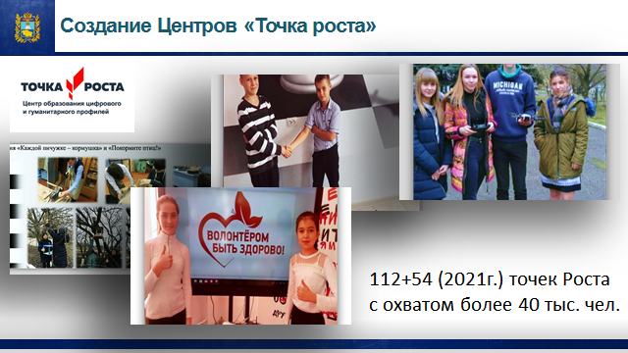

Прошу обратить особое внимание на Точки роста, которые уже открыты в 112 школах края и должны быть включены в систему «Навигатор».

**Слайд 14.**

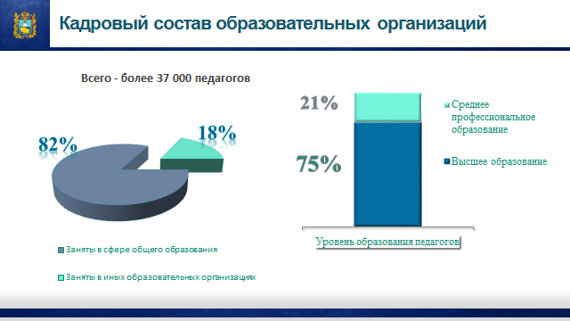

Безусловно, можно создать новые сущности, оснастить самым современным оборудованием, но ключевая роль в работе с детьми отводиться значимому взрослому – педагогу, которому нельзя останавливаться в своем профессиональном развитии ни на минуту. Более 37 тысяч педагогов работают в ставропольской системе образования.

В крае ежегодно проводится свыше 12 конкурсов профессионального мастерства всероссийского и регионального уровня. Необходимо повышать планку участников, вовлекать молодежь, выявлять лучшие практики с целью обмена опытом.

**Слайд 15.**

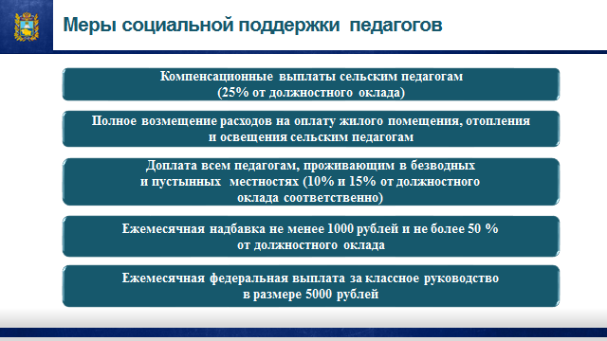

Буквально в июле коллегия министерства была посвящена кадровой политике, где мы подробно осветили вопросы подготовки, трудоустройства и социальной поддержки педагогических работников.

Отмечу, что по инициативе Президента России с 2020 года 14 тысяч педагогов школ края получают ежемесячную федеральную выплату в размере 5000 руб. за выполнение функций классных руководителей, при сохранении аналогичных краевых выплат. Подобное решение принято и по предоставлению выплат кураторам групп в организациях профессионального образования края.

Это еще в большей степени подчеркивает заинтересованность государства в воспитании подрастающего поколения.

**Слайд 16.**

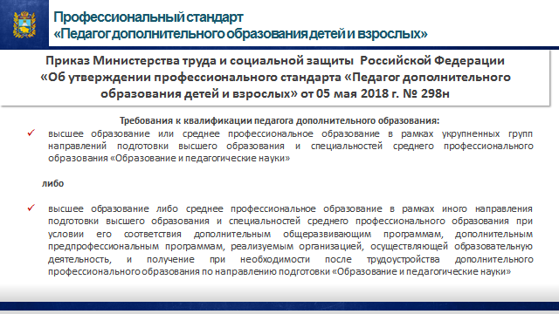

Кроме того, с 1 января 2020 года вступил в силу профессиональный стандарт педагога дополнительного образования детей и взрослых, который позволяет привлекать в сферу дополнительного образования специалистов разного уровня, в том числе и не имеющих педагогического образования.

**Слайд 17.**

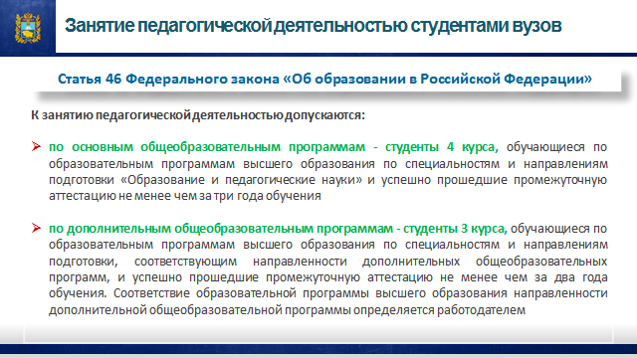

Приток в систему образования молодых талантливых педагогов жизненно необходим.

**Слайд 18.**

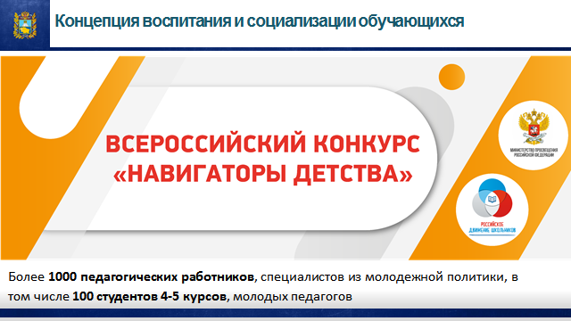

И тому подтверждение Конкурс «Навигаторы детства», на должность советника по воспитанию, муниципального координатора, в котором приняло участие более 1000 педагогических работников, специалистов из молодежной политики, студентов, в результате около 100 студентов 4-5 курсов, молодых педагогов с 1 сентября приступят к работе с детьми.

**Слайд 19.**

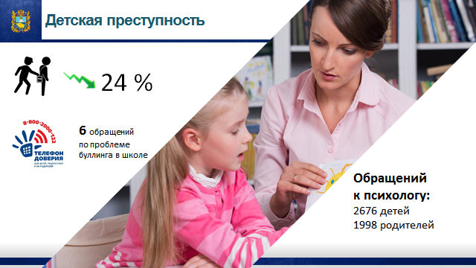

Я уже отмечал, что педагогам приходится работать с разными категориями детей, в том числе находящихся в социально опасном положении. И проведенная в августе профильная смена для таких детей показала, что наряду с неблагополучием в семье, не всегда на должном уровне выстроено межведомственное взаимодействие субъектов профилактики, ответственных за работу с семьей – органов опеки, социальной защиты, здравоохранения, полиции и школы. И первую скрипку здесь должна играть школа, классный руководитель, социальный педагог, педагог-психолог, которые каждый день видят ребенка, его психоэмоциональное состояние и могут своевременно выявить и предотвратить развитие асоциального поведения. Несмотря на снижение показателей детской преступности и правонарушений в крае, ее цифры не утешительны. За семь месяцев текущего года показатель составляет – минус 24 % по сравнению с аналогичным периодом 2020 года (293 случая). Меняется характер преступлений. Они становятся более жестокими, и, как правило, их большая часть совершается обучающимися. В 2020 году на детский телефон доверия обратилось 6 подростков по проблеме буллинга в школе. 53% родителей считают, что основные причины возникновения травли в школе – попустительство со стороны учителей, нежелание вмешиваться в начинающийся конфликт, из-за чего школьники начинают думать, что им все можно. Особенно буллинг процветает в социальных сетях, в которые дети погружены с самого раннего возраста.

Вместе с тем, в каждой школе есть педагог-психолог, уполномоченный по правам ребенка, не говоря уже о классном руководителе. Из опроса, проведенного в этом году в крае о деятельности психологической службы в школах видно, что 2676 детей, 1998 родителей обращались к психологу за помощью, однако 5556 человек (2564 ребенка, 2992 родителя) не знают, что в школе имеется такой специалист.

Следовательно, необходимо повышать не только профессиональный уровень педагогов-психологов, но и значимость всей социально-психологической службы, через деятельностную их активность.

Обращаюсь в этом вопросе к руководителям краевых психологических центров, их у нас 9, они закреплены за территориями края. Центры должны выстроить системную методическую работу со школьными педагогами-психологами, возглавить методические объединения данных специалистов, а краевому институту развития образования поручаю пересмотреть курсы повышения квалификации для психологов, социальных педагогов, по включению в них актуальных тем, связанных с профилактикой буллинга, суицидального поведения подростков.

Первый шаг к своевременному выявлению асоциального поведения – социально-психологическое тестирование, проведение которого объективно должно нормой для каждой образовательной организации, включая профессиональные и ВУЗЫ. Второй шаг – выстраивание индивидуальной профилактической работы с каждым подростком, попавшим в зону повышенного риска, со стороны социально-психологической службы. И третий шаг – это занятость подростков во внеурочное время, системный контроль со стороны педагогов за посещением различных кружков, секций, закрепление наставников из числа значимых взрослых, пользующихся у детей авторитетом. Необходимо отметить, что в роли наставников могут выступать и сверстники – Юнармейцы, активисты ученического самоуправления, выпускники патриотических клубов.

**Слайд 20.**

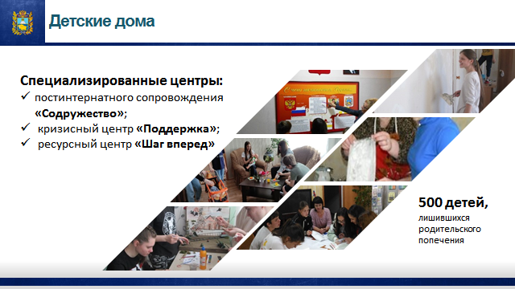

Особая категория детей – дети из детских домов, лишившихся родительского попечения. Таких детей в крае более 500 человек. В детских домах созданы все условия для проживания, обучения и воспитания. Наша задача воспитать этих детей не иждивенцами, которых всю жизнь будет обязано содержать государство, а приспособленными к жизни людьми, способными адаптироваться в современных социальных условиях, выбрать профессию и создать свою полноценную семью. Для этого в детских домах созданы специализированные центры такие как: постинтернатного сопровождения «Содружество», кризисный центр «Поддержка», ресурсный центр «Шаг вперед». Эта работа должна вестись на системной основе.

**Слайд 21.**

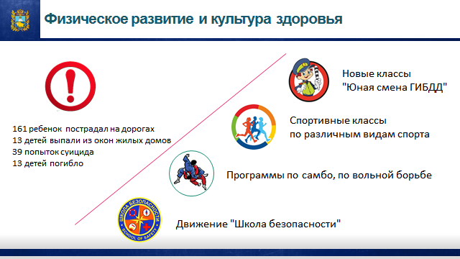

Воспитание сознательного и бережного отношения к собственному здоровью и здоровью окружающих должна закладываться, начиная с родительской семьи и продолжаться на всех этапах образования. И не случайно в программе воспитания выделено направление «Физическое развитие и культура здоровья».

Несмотря на принимаемые меры, высоким остается уровень бытового, дорожно-транспортного, школьного травматизма, суицидов.

Организация работы и открытие новых классов «Юная смена ГИБДД» по углубленной программе безопасности дорожного движения, спортивных классов по различным видам спорта, реализация на уроках физической культуры программ по самбо, вольной борьбе, развитие движения «Школа безопасности» - все это способствует физическому развитию, воспитанию силы духа, воли, самообладания в чрезвычайных ситуациях.

И наши дети-герои, обладатели знака «Горячее сердце» тому пример, когда юные мальчишки и девчонки, оказавшиеся в чрезвычайных ситуациях, в которых и взрослые люди теряют самообладание, приходят на помощь своим сверстникам, спасают утопающих, вытаскивают родственников из машин, попавших в аварию, порой рискуя своей жизнью.

Каждый ребенок именно в школе должен научиться навыкам безопасного поведения в окружающей среде. А для этого необходимо возрождать детский туризм, палаточные лагеря, создавать военно-спортивные клубы. Вступить в ряды Юнармии дети должны иметь возможность в каждой школе, а не по разнарядке.

**Слайд 22.**

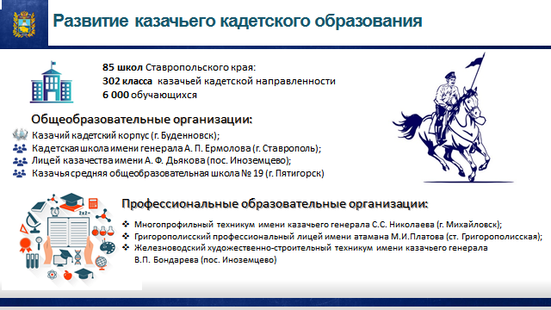

Указом Президента Российской Федерации № 505 от 9 августа 2020 года утверждена Стратегия государственной политики Российской Федерации в отношении российского казачества на 2021 – 2030 годы.

В Ставропольском крае имеется определенный опыт по данному вопросу: в г. Буденновске функционирует казачий кадетский корпус, три школы казачьей направленности в гг. Ставрополе, Пятигорске и пос. Иноземцево, три учреждения начального профессионального образования с казачьим компонентом в образовательной программе в г. Михайловске, пос. Иноземцево и ст. Григорополисской, в 85 школах Ставропольского края, создано 302 класса казачьей кадетской направленности, с общей численностью обучающихся более 6 тысяч человек, действуют дошкольные образовательные организации казачьей направленности. На региональном уровне изданы учебники и пособия по истории казачества, разработаны соответствующие программы.

Вместе с тем, по данному вопросу мы сильно уступаем нашим ближайшим соседям Краснодарскому краю и Ростовской области.

Нам необходимо в рамках реализации мероприятий вышеупомянутой Стратегии выстроить в крае целостную систему казачьего кадетского образования, начиная с казачьих групп в детских садах, затем казачьих и кадетских классов любой направленности (МЧС, Следственного комитета, Министерства обороны, Министерства внутренних дел) в школах и в профессиональных образовательных организациях. Далее по казачьей линии образование можно получить в пока единственном в России Первом казачьем университете – Московском государственном университете технологий и управления им.К.Г.Разумовского. Традиционно до 70 процентов выпускников кадетских и казачьих классов поступают в военные училища и институты. Это является гарантом воспитания детей и молодежи в духе лучших традиций казачества – служения Отечеству на военном и гражданском поприще.

Коллеги, воспитание - это тяжелый труд. Нельзя увидеть сиюминутный результат, он значительно отсрочен во времени. Еще Константин Ушинский говорил, что искусство воспитания почти всем кажется делом знакомым и понятным, а иным - даже легким. И чем понятнее и легче оно кажется, тем менее человек с ним знаком теоретически или практически.

В рамках работы секций, которые прошли 18-19 августа состоялся более предметный разговор со всеми категориями педагогических работников по актуальным вопросам воспитания и повышения качества образования в целом. Задачи поставлены, нас ждет очередной, далеко не простой учебный год в условиях сохраняющейся короновирусной пандемии.

Желаю вам здоровья, сил, терпения и оптимизма. И помните - педагогическое сообщество всегда стоит на передовой и именно от нас зависит уровень образования общества.

**Слайд 23.**

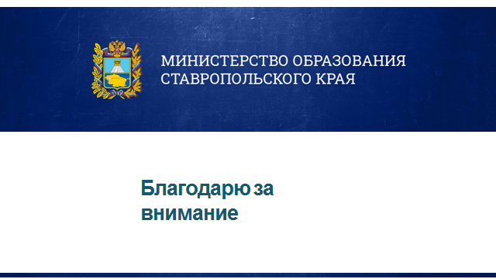

Спасибо за внимание.